TEMAT KOMPLEKSOWY:
„CZYM PODRÓŻUJEMY"
08.06.2020 r -12-06.2020 r

Dzień 1
Temat dnia: Jeździmy, latamy, pływamy
08.06.2020 r

W POWIETRZU, na ZIEMI, na WODZIE – rozmowa kierowana w oparciu o ilustrację.
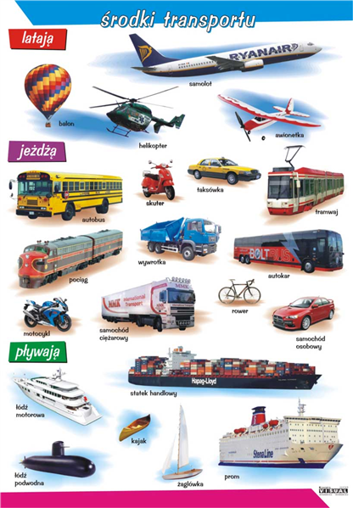

Gdzie poruszają się pojazdy?
Jakie pojazdy znajdują się w powietrzu, lecą?
Jakie pojazdy znajdują się na ziemi, jadą?
Jakie pojazdy znajdują się na wodzie, płyną?

„Zabawy i ćwiczenia poranne”
Stop”- zabawa ruchowa z elementem marszu. Dziecko maszeruje po pokoju w różnych kierunkach. Na hasło: stop, dziecko zatrzymuje się w dowolnej pozycji.
Samoloty” – zabawa ruchowa z elementem równowagi. Dziecko stoi na jednej nodze z rękami uniesionymi w bok wykonując tzw. jaskółkę.
„Mosty” – zabawa ruchowa z elementem czworakowania. Dziecko dobiera się w parę z jednym z rodziców. Rodzic stoi w rozkroku, a dziecko obchodzi go dookoła na czworakach przechodząc przez most. Zmiana ról.

„Jeździ, lata czy pływa, powiedz jak się nazywa? – odgadywanie zagadek
Wizerunki pojazdów na dużej planszy są przykryte kartkami, na których są napisane zagadki. Można celowo umieścić zagadkę o samolocie na obrazku z pociągiem, aby wprowadzić element niespodzianki, zaskoczenia. Dziecko wskazuje kartę z zagadką, rodzic odczytuje. Po odgadnięciu zagadki rodzic odsłania obrazek i następuje weryfikacja odpowiedzi.
Czym towary i podróżni płyną,
Pan kapitan o wszystko dba,
I do portu dopłyną? (statek)

Z bliska widzi chmury,
czasem deszczyk też,
My go nie widzimy,
Zbyt wysoko jest.
(samolot)

Ma dwa koła i specjalne ścieżki,
Lubią nim jeździć dorośli i dzieci.
(rower)

Z miasta do miasta i w mieście też,
Gdy masz bilet, jedź gdzie chcesz.
(autobus)

Przez góry, łąki i lasy Sunie po szynach.
Dużo ludzi się w nim mieści,
Policz, gdy się zatrzyma.
(pociąg)

Cztery koła, kierownica,
Na obiad paliwo,
Do jeżdżenia – ulica.
(samochód)

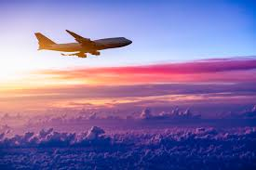
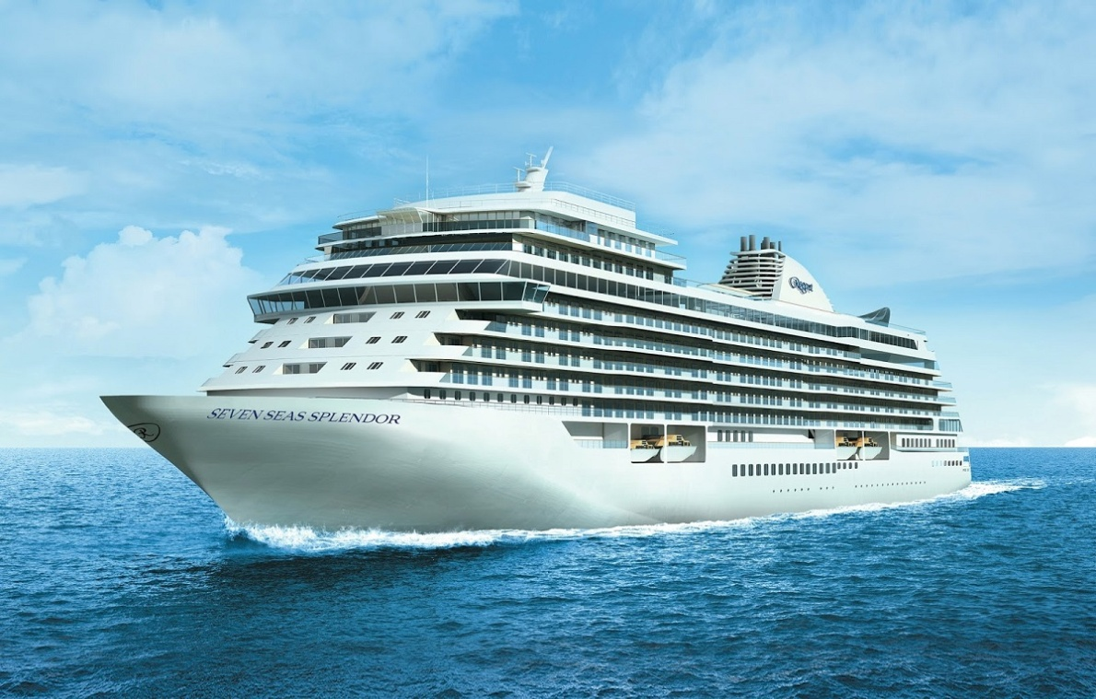

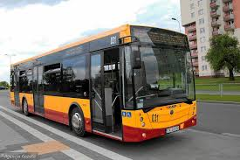

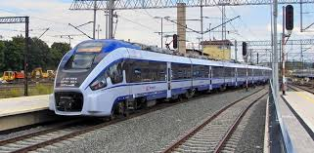

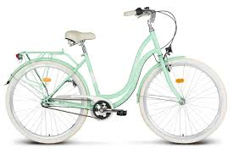

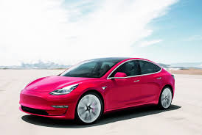
„Środki lokomocji” – rozmowa kierowana
Jakie znasz pojazdy, które poruszają się po lądzie?
Kto jechał autobusem?
Jakie znasz pojazdy, które poruszają się na wodzie?
Kto pływał statkiem?
Jakie znasz pojazdy, które poruszają się w powietrzu?
Kto latał samolotem?

„Łódeczka” – składanka z papieru .Wdrażanie do pokonywania trudności, wydłużanie fazy wdechu i wydechu
Rodzic demonstruje sposób składania łódki i wspomaga dziecko w ich działaniach. Dziecko puszcza łódeczki na wodę i wprawiają je w ruch – dmuchając. Jezioro może być w misce lub na podwórku w dmuchanym baseniku dziecięcym.
https://www.youtube.com/watch?v=mF3mUchYAi0

Spacer w pobliżu domu z obserwacją pojazdów, ruchu drogowego.
Zwrócenie uwagi na przestrzeganie zasad bezpieczeństwa podczas poruszania się po ulicach.

Zabawy ruchowe

https://www.youtube.com/watch?v=OZTYeTEZ2wA
https://www.youtube.com/watch?v=LNouuY9zrKQ
https://www.youtube.com/watch?v=FZ3pj_ZkldQ

Praca w domu
4-latek
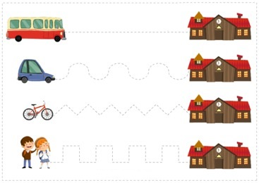

5- latek (cz.4 s.30-31.)

ŻYCZYMY UDANEJ ZABAWY!!!

